**Git几种文件状态**

Untracked 新建时状态

Unmodified 未修改文件

Modified 已修改文件

Staged 已暂存

Committed 已提交

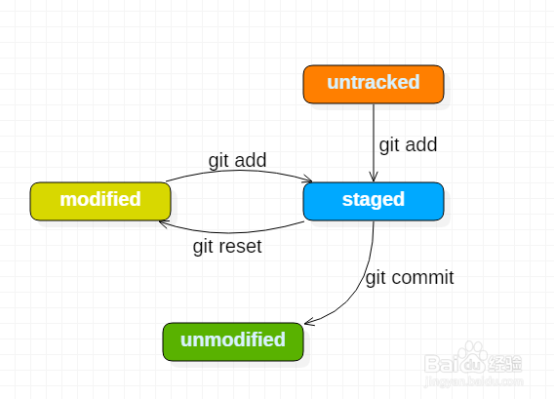

注意：如果是通过git reset将HEAD回退到staged后，此时将无法回之前的commit中。因此请谨慎使用git reset